扬充APP说明书
- 打开扬充充电app，可使用验证码或密码登录，用户可先查看用户协议和隐私政策，未注册用户登录即注册。
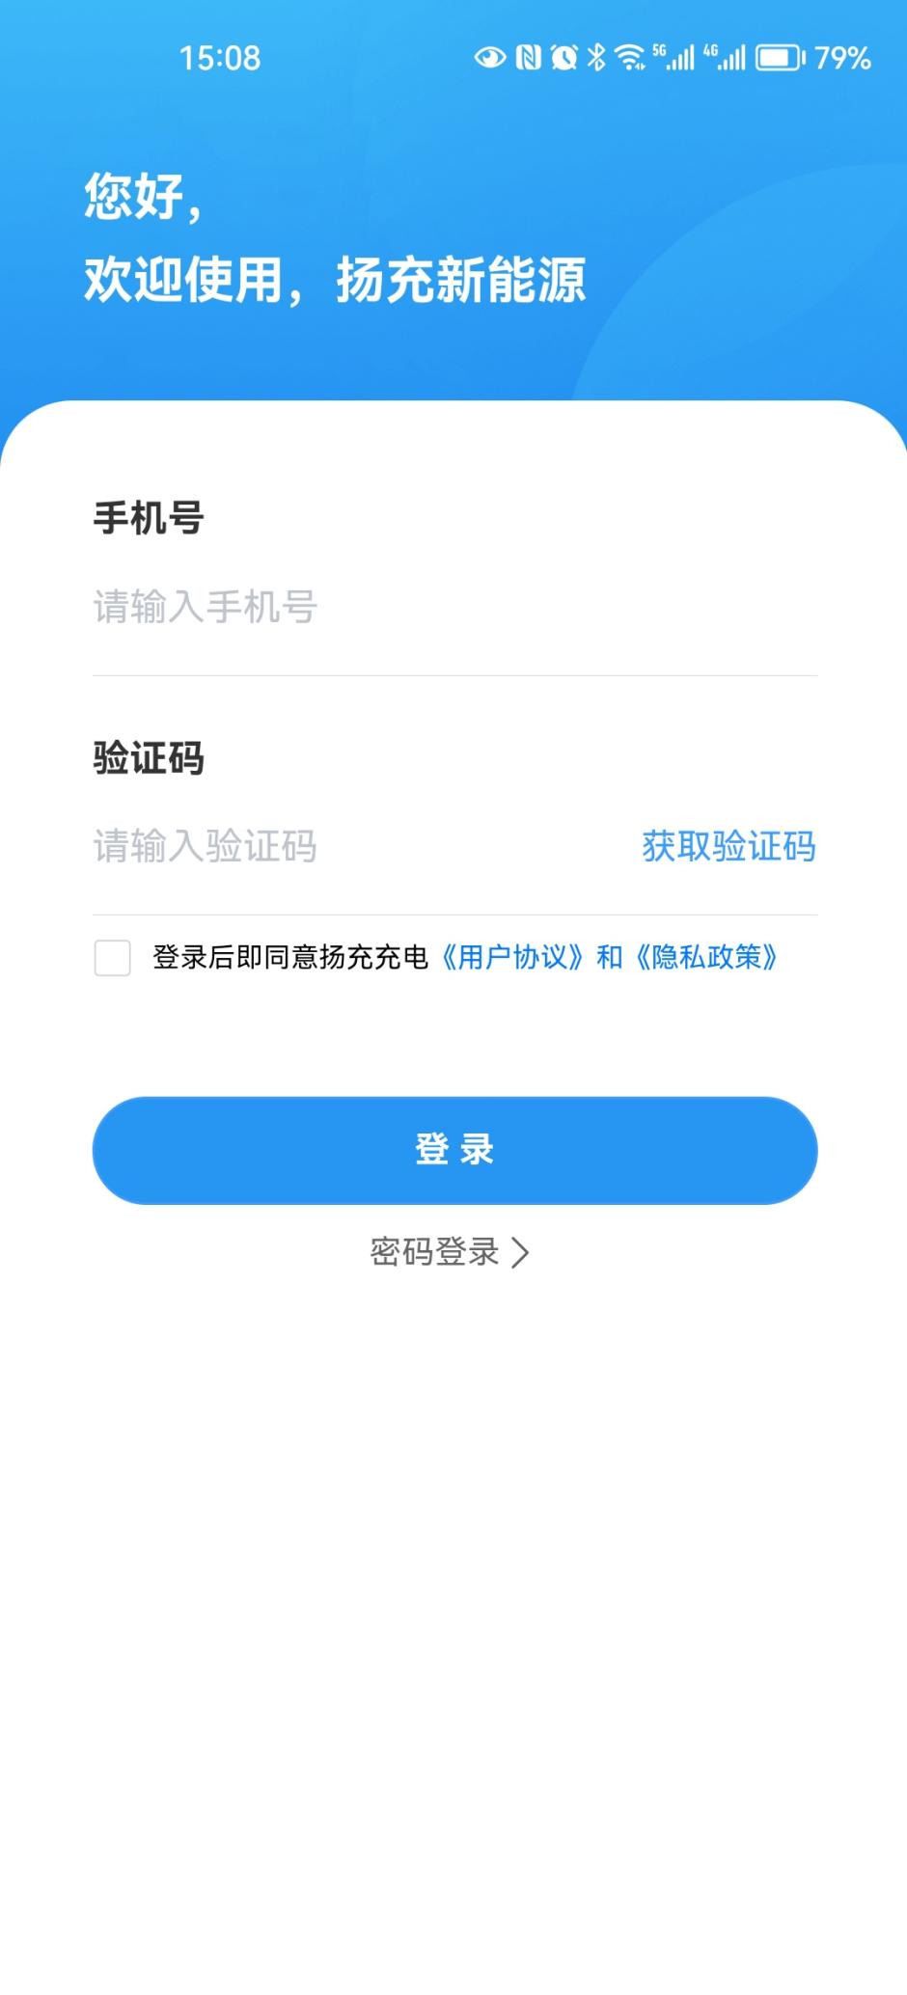

- 登录后进入个人中心，个人中心展示用户昵称、手机号码、余额等信息，可在个人中心中 修改用户信息，充值（app未上架无法充值），查看订单，退款等功能
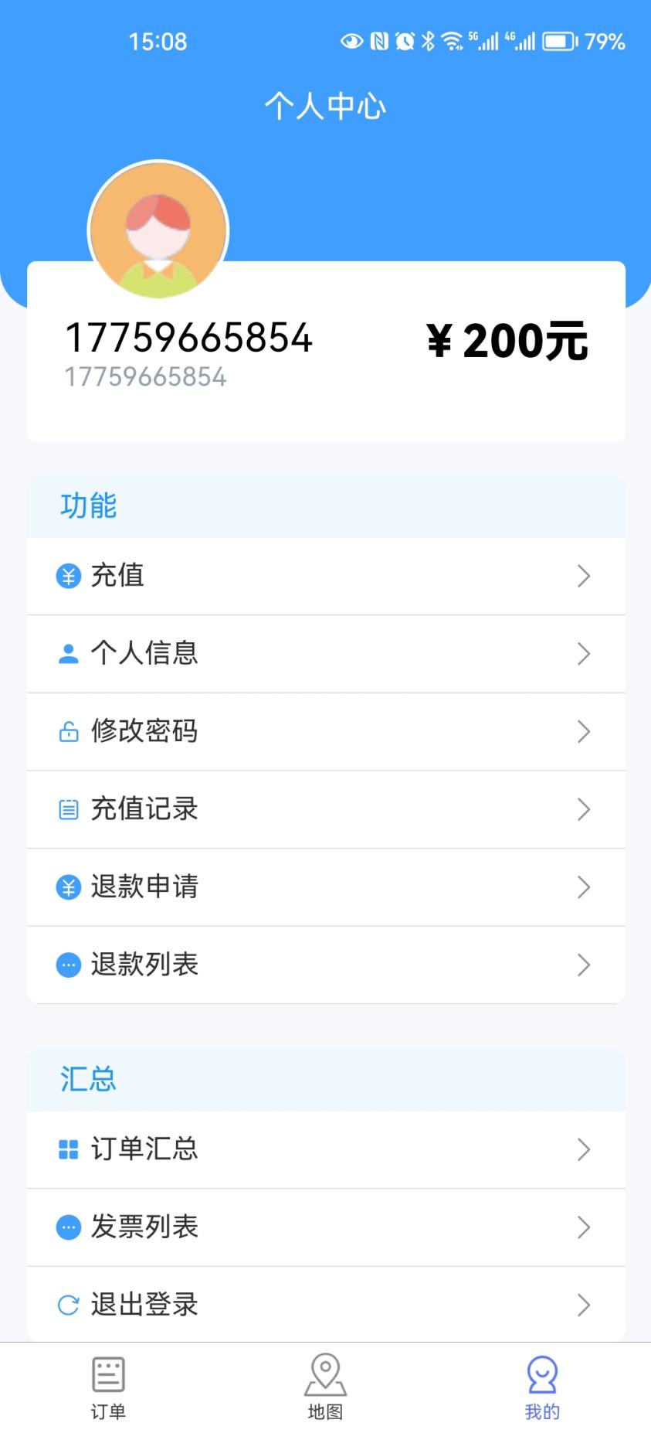

- 点击充值记录查询用户的充值记录，展示用户的充值记录
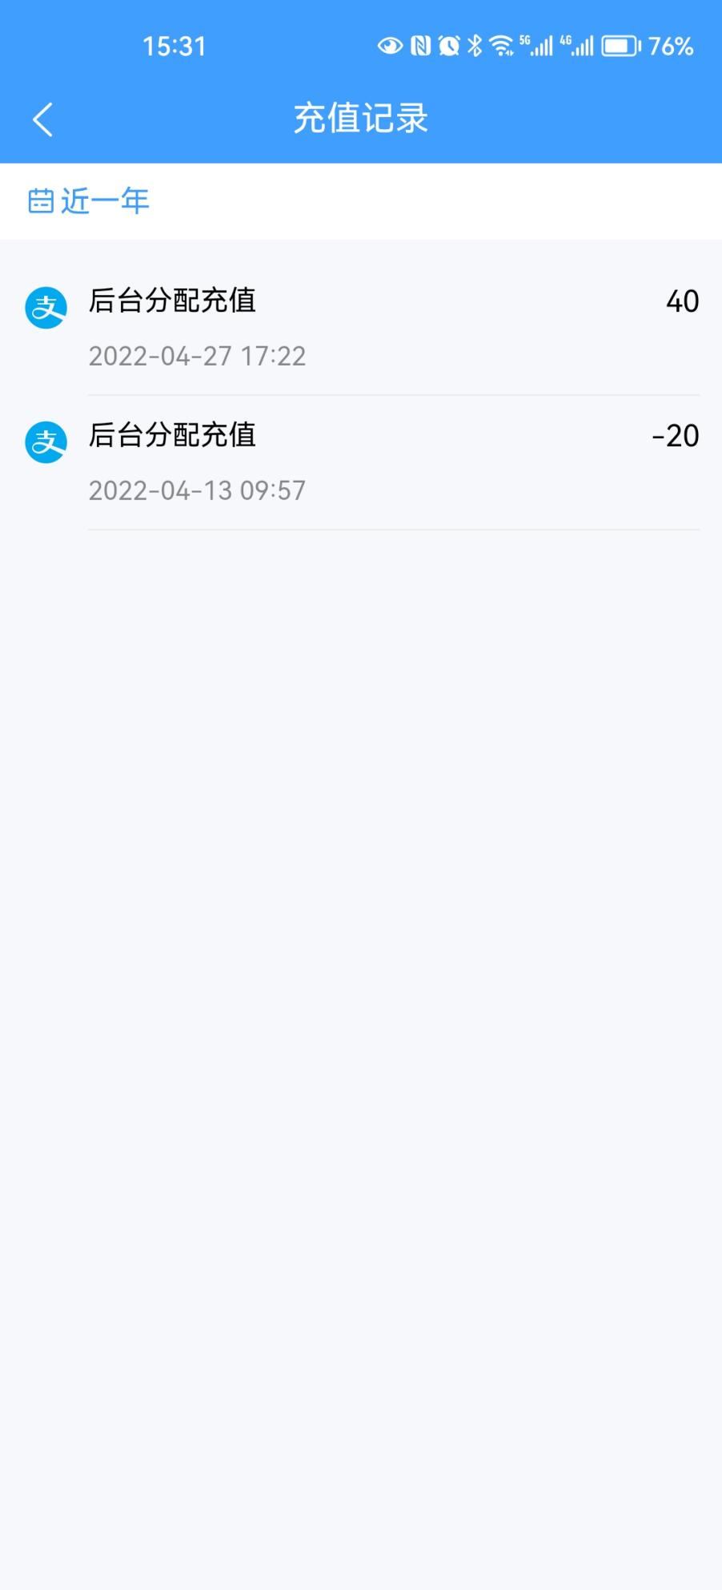

4、点击个人信息，编辑个人信息数据，建议用户添加车牌信息，确保用户可以享受充电停车优惠政策。
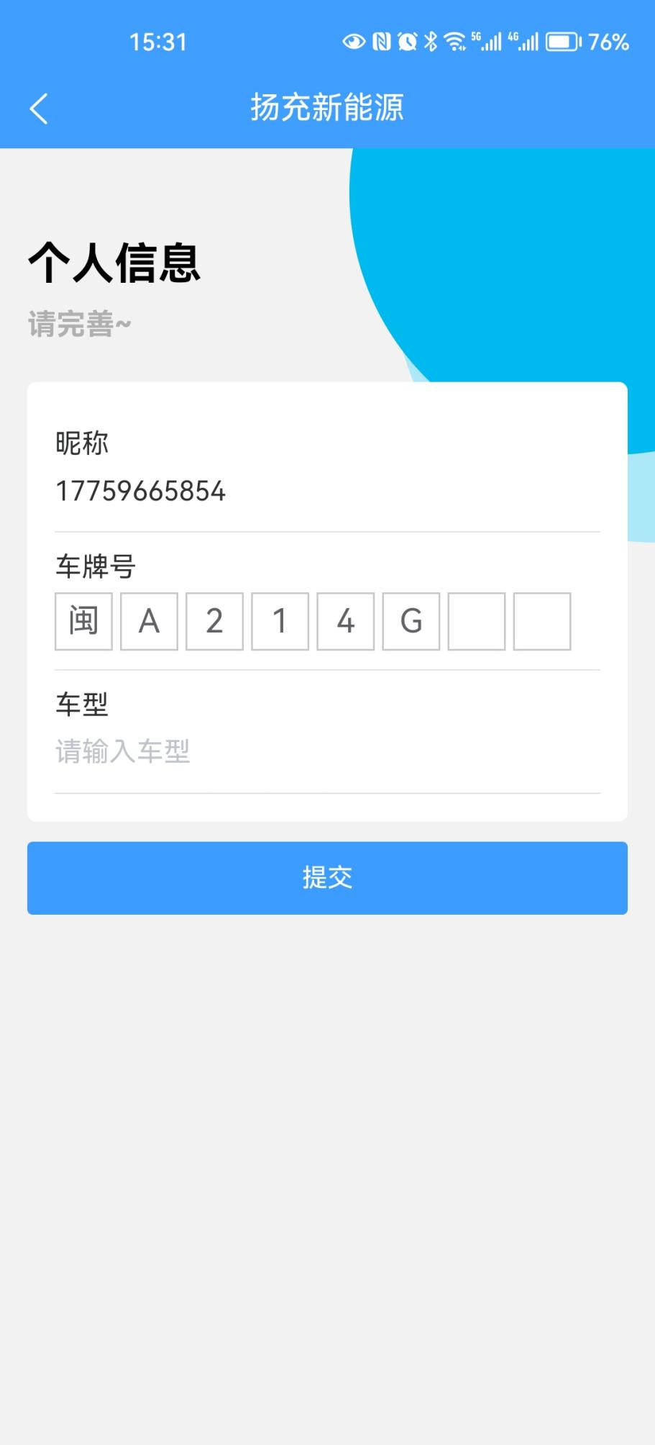
5、点击地图信息，首次使用获取定位权限，点击地图上的站点信息可点击导航功能，如在地图上找不到目的地场站，可输入场站明匹配搜索。
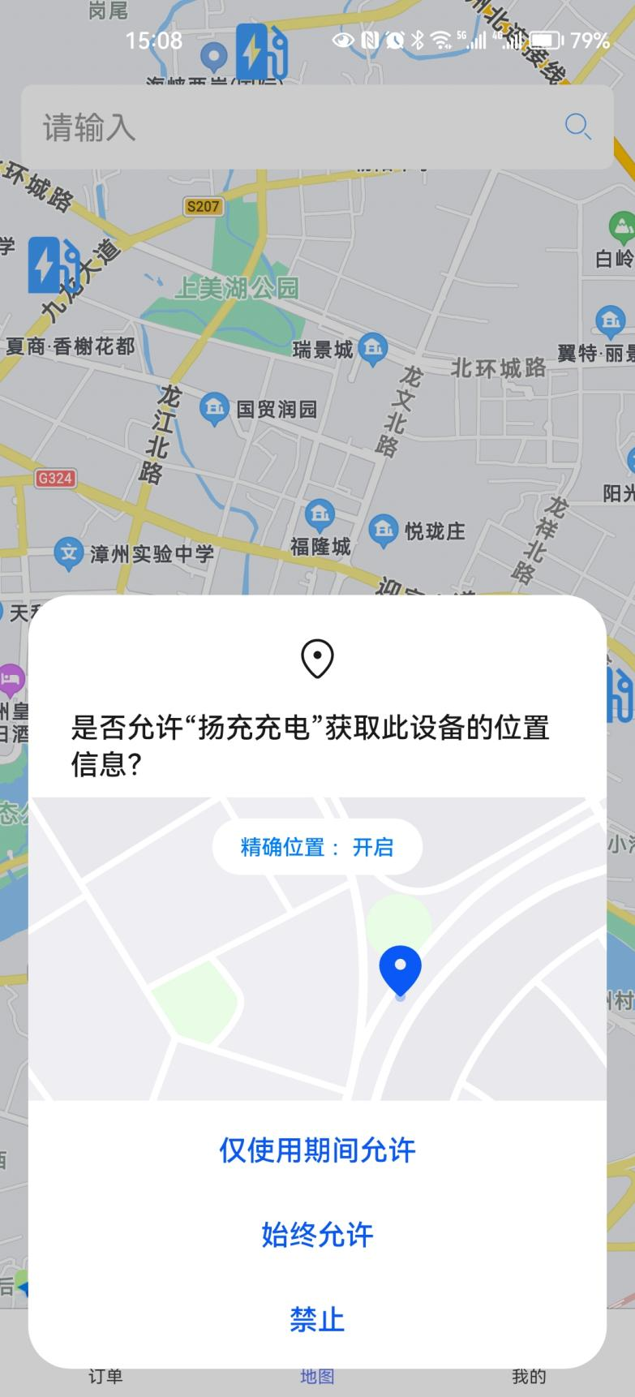
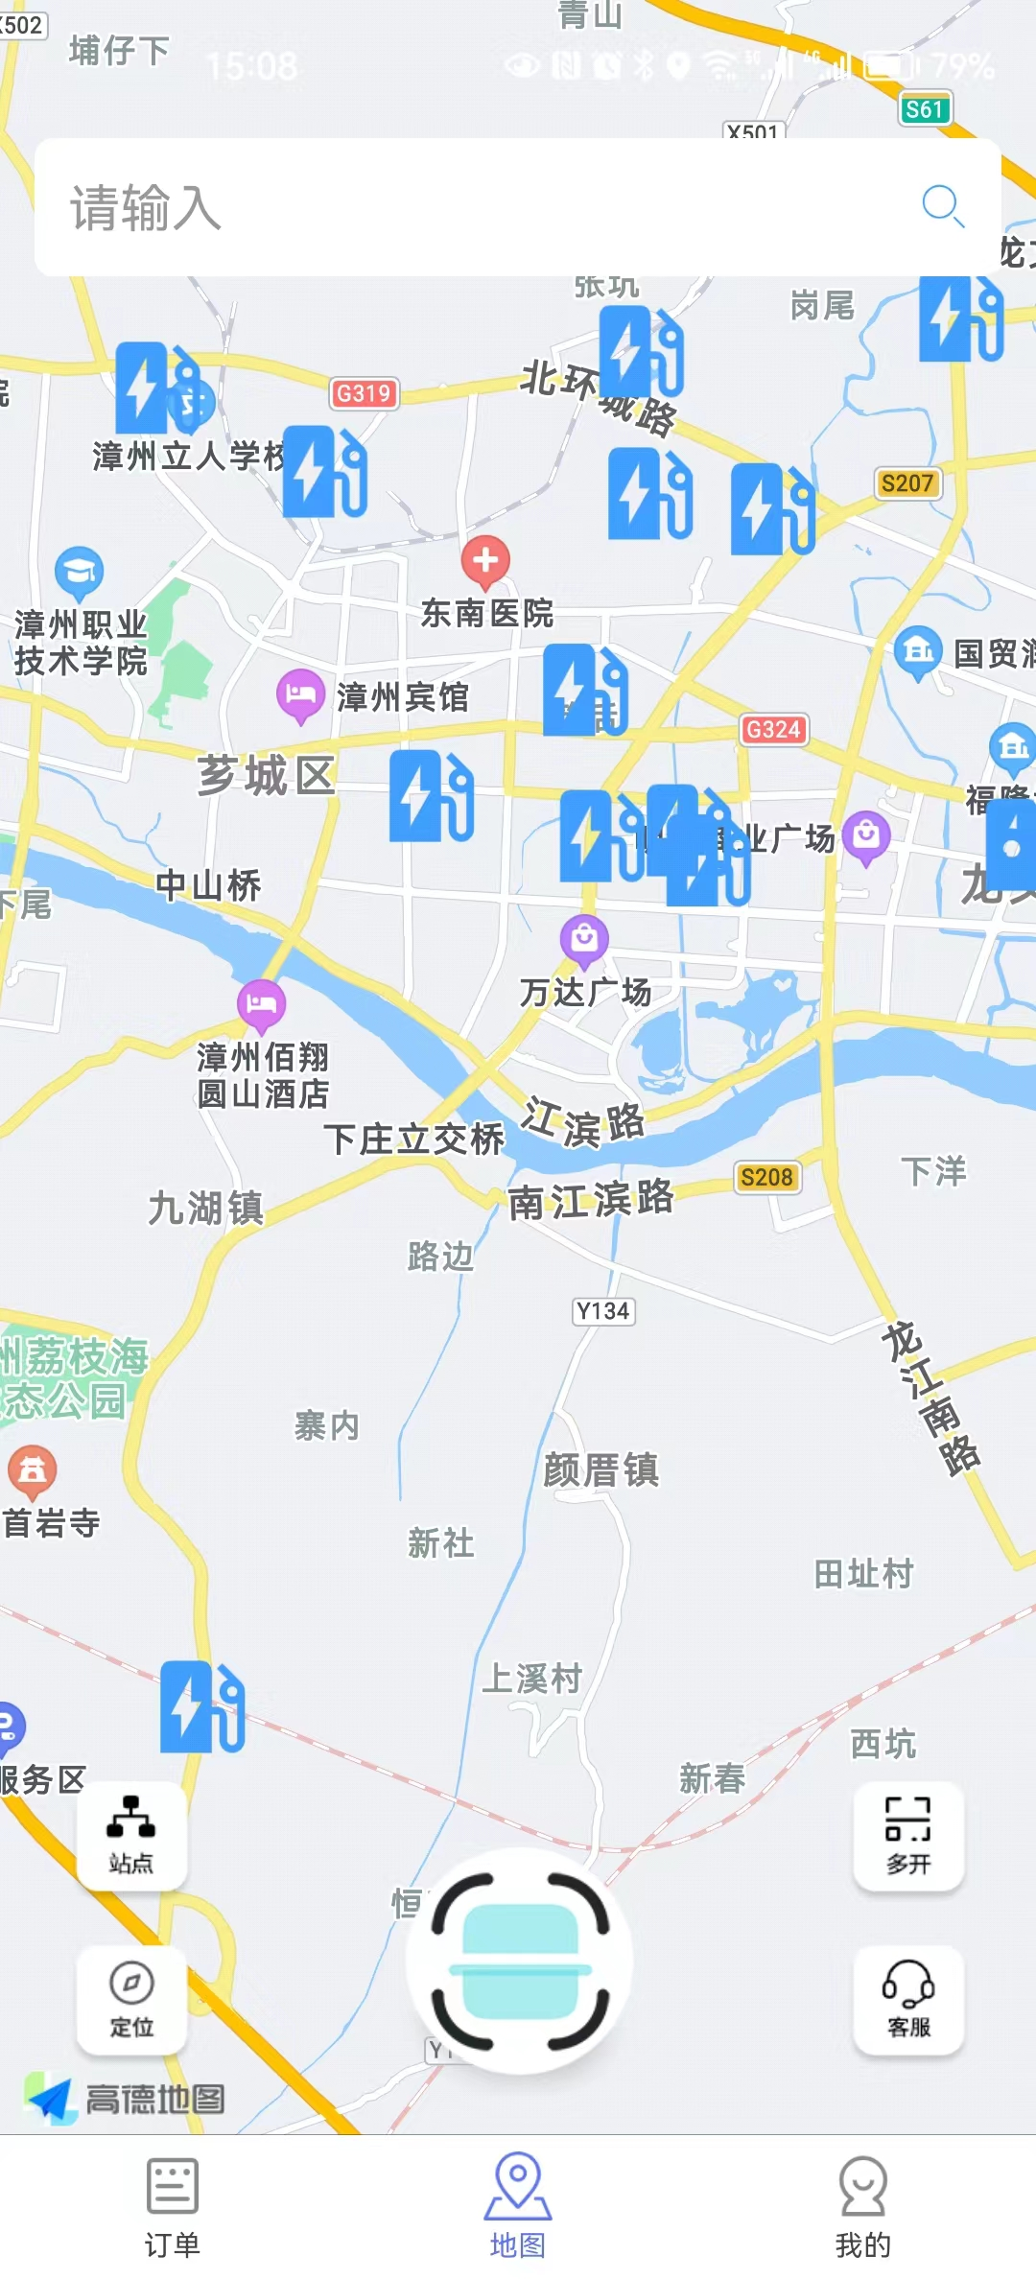
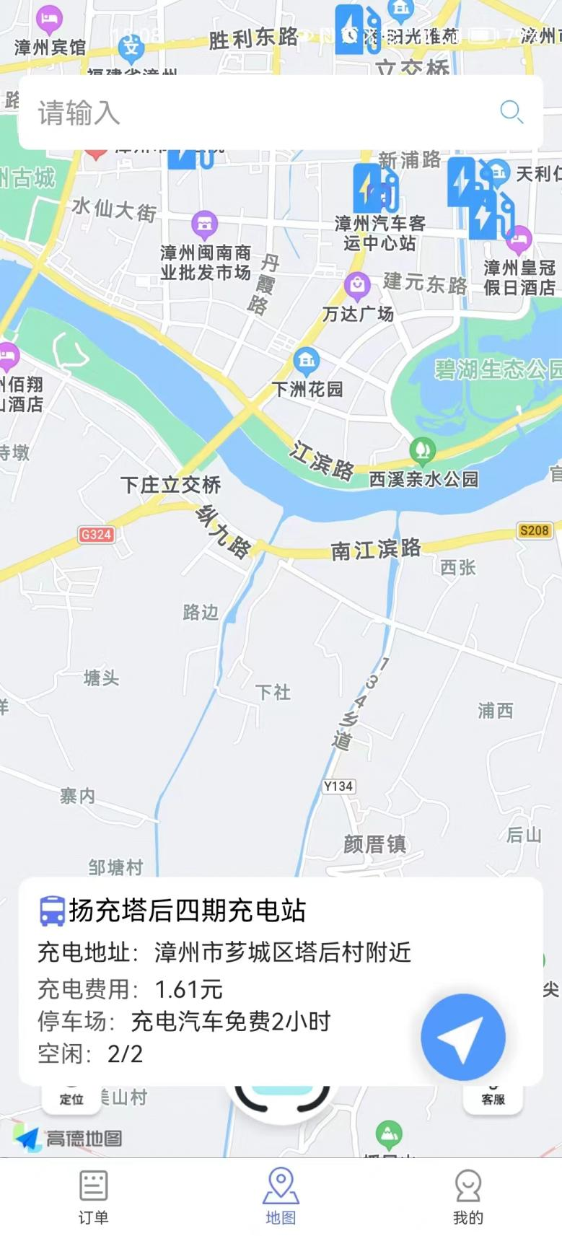

6、点击主页面上的扫码按钮，进入枪信息，点击开始充电按钮，选择充电汽车类型进行启动充电，订单正常启动后，可在地图的扫码按钮变化成停止按钮，点击进入订单信息，可在订单信息里，点击停止按钮停止充电（注：停止充电后，请等待30秒左右在进行拔枪操作，避免卡枪给您带来操作上的不便）

